Предвыборная программа кандидата в депутаты
Добрушского районного Совета депутатов
по Жгунскому избирательному округу № 29
Степаненко Натальи Владимировны

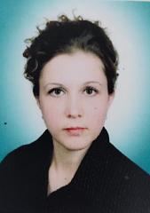
Родилась 12 сентября 1977 года в деревне Перерост, Добрушского района, Гомельской области.
Окончила Переростовскую среднюю школу с серебряной медалью. После окончания школы поступила в Гомельский государственный университет имени Ф.Скорины на филологический факультет белорусского отделения.
11 лет с семьей прожила в г. Гомеле, работала в детском саду №109 воспитателем дошкольного образования.
С 2009 года работала в Жгунском детском саду помощником воспитателя, руководителем физического воспитания, воспитателем дошкольного образования.
Прошла переподготовку в Мозырском педагогическом университете имени И.П. Шамякина по специальности «Дошкольное образование».
В настоящее время заведующий Жгунского детского сада.
Замужем, имеет взрослую дочь.

Уважаемые избиратели!

Основная задача депутата - защита прав и интересов граждан, создание условий для повышения их благосостояния, уровня жизни и защищенности.

Основные направления программы:

- оказание помощи в решении социальных, бытовых проблем граждан;
- представление интересов избирателей, защита их прав;
- комфортная жизнь на селе;
- память и забота о малой родине.

